四种遍历树的方法简介

首先这里简单介绍一下二叉树的4种遍历方式：

前序遍历（pre_order）

中序遍历（in_order）

后序遍历（post_order）

层序遍历（level_order）

前序遍历就是先对当前的根节点进行操作，然后到左子节点，再到右子节点！

中序遍历就是先对当前左子节点进行操作，然后到当前根节点，再到右子节点！

后序遍历就是先对当前左子节点进行操作，然后到右子节点，再到当前根节点！

层序遍历就是按照从上到下从左到右的顺序对每个节点进行操作！代码写起来比前三个复杂点，得借助队列，并用迭代的方式来做。
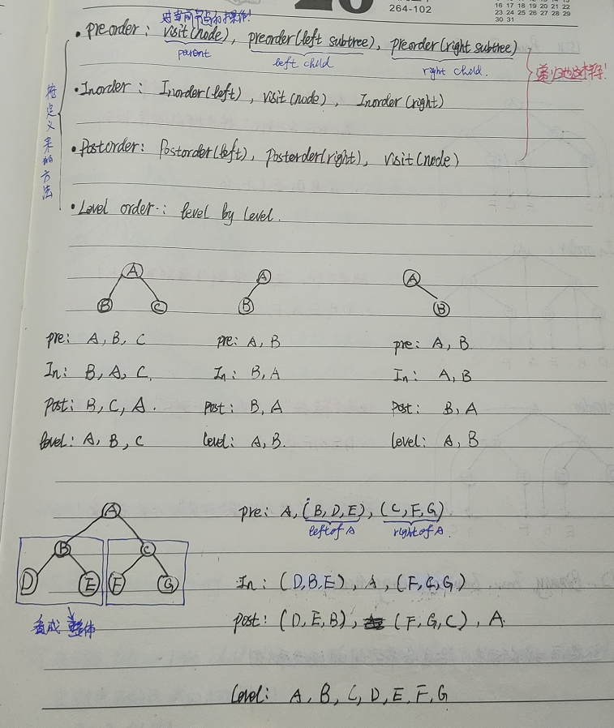
两种快速获得遍历结果的方法
介绍两个可以快速地根据树的形状得出前序、后序、中序的遍历结果。
方法一：
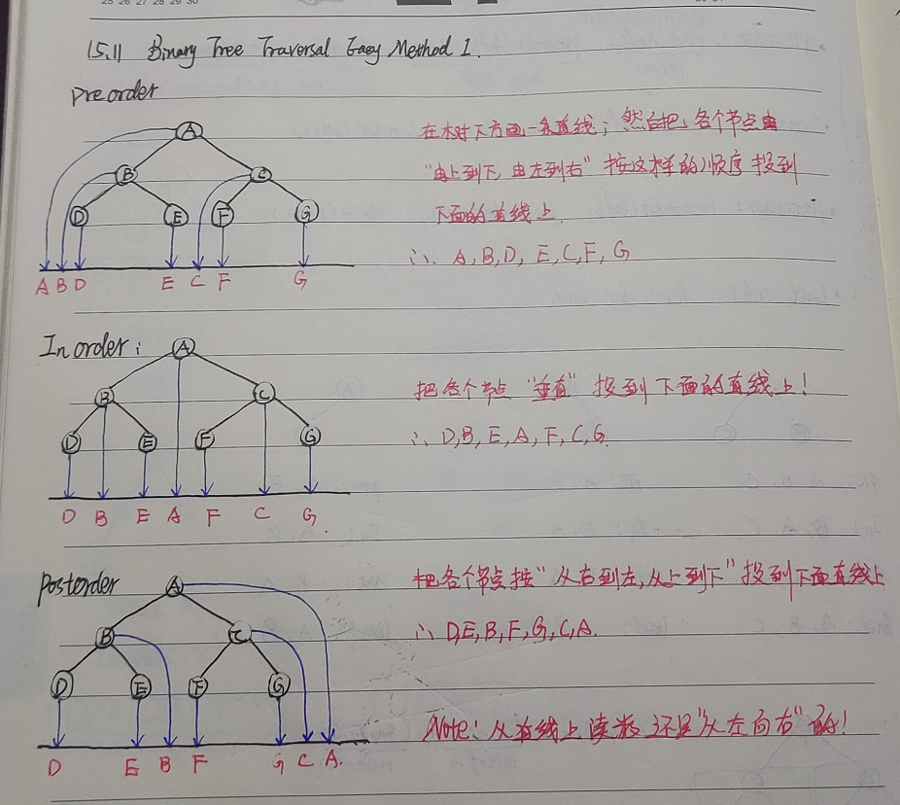
方法二：
